Hồ sơ Phân tích WARM
Version 0.1

Bảng ghi nhận thay đổi tài liệu

Ngày | Phiên bản | Mô tả | Tác giả
08/03/2012 | 0.1 | Tạo template | Huỳnh Công Toàn

Mục lục
1. Sơ đồ lớp (mức phân tích) 3
1.1 Sơ đồ lớp (mức phân tích) 3
1.2 Danh sách các lớp đối tượng và quan hệ 3
1.3 Mô tả chi tiết từng lớp đối tượng 3
2. Sơ đồ trạng thái 3

Sơ đồ lớp (mức phân tích)

Sơ đồ lớp (mức phân tích)
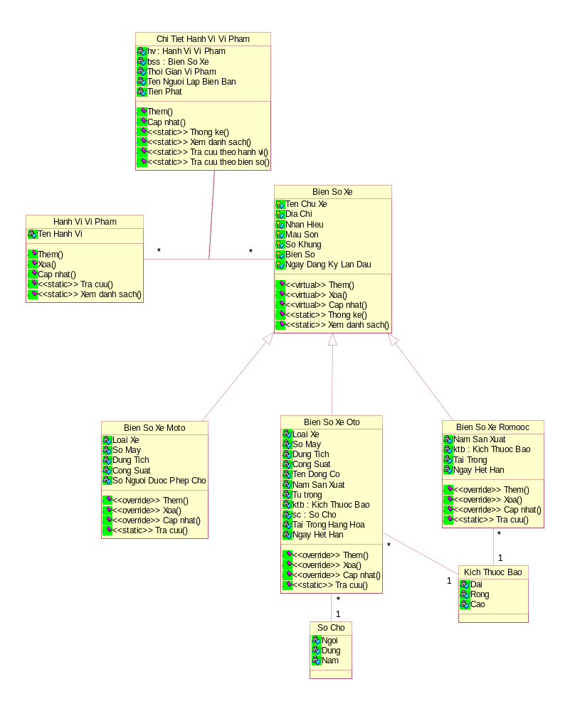

Danh sách các lớp đối tượng và quan hệ
STT | Tên lớp/quan hệ | Loại | Ý nghĩa/Ghi chú
1 | Biển số xe |  | Lưu thông tin chung của biển số xe
2 | Biển số xe moto |  | Lưu thông tin riêng của biển số xe môtô
3 | Biển số xe oto |  | Lưu thông tin riêng của biển số xe ôtô
4 | Biển số xe romooc |  | Lưu thông tin riêng của biển số xe rơmoóc
5 | Số chỗ |  | Lưu thông tin số chỗ ngồi, đứng và nằm.
6 | Kích thước bao |  | Lưu thông tin chiều dài, chiều rộng và chiều cao.
7 | Hành vi vi phạm |  | Lưu tên hành vi vi phạm
8 | Chi tiết hành vi phạm |  | Lưu chi tiết hành vi vi phạm với biển số xe tương ứng.
9 | Bien So Xe Moto - Bien So Xe | Quan hệ kế thừa | Lớp Bien So Xe Moto kế thừa từ lớp Bien So Xe.
10 | Bien So Xe Oto - Bien So Xe | Quan hệ kế thừa | Lớp Bien So Xe Oto kế thừa từ lớp Bien So Xe.
11 | Bien So Xe Romooc - Bien So Xe | Quan hệ kế thừa | Lớp Bien So Xe Romooc kế thừa từ lớp Bien So Xe.
12 | So Cho - Bien So Xe Oto | Quan hệ Association 1-n | Mỗi xe ôtô chỉ có 1 thông tin về số chỗ.
13 | Kich Thuoc Bao - Bien So Xe Oto | Quan hệ Association 1-n | Mỗi xe ôtô chỉ có 1 thông tin về kích thước bao.
14 | Kich Thuoc Bao - Bien So Xe Romooc | Quan hệ Association 1-n | Mỗi xe rơmoóc chỉ có 1 thông tin về kích thước bao.
15 | Hanh Vi Vi Pham – Bien So Xe | Quan hệ Association n-n | Một biển số xe có thể ứng với nhiêu hành vi vi phạm. Một hành vi vi phạm có thể ứng với nhiều biển số xe.

Mô tả chi tiết từng lớp đối tượng
- Lớp Bien So Xe
  - Mô tả danh sách các thuộc tính:
STT | Tên thuộc tính | Loại | Ràng buộc | Ý nghĩa/ghi chú
1 | Ten Chu Xe | protected | string | Tên chủ xe.
2 | Dia Chi | protected | string | Địa chỉ chủ xe.
3 | Nhan Hieu | protected | string | Nhãn hiệu của xe.
4 | Mau Son | protected | string | Màu sơn của xe.
5 | So Khung | protected | string | Số khung của xe.
6 | Bien So | protected | string | Biển số của xe.
7 | Ngay Dang Ky Lan Dau | protected | datetime | Ngày đăng ký lần đầu của xe.
  - Danh sách các trách nhiệm (các phương thức) chính: Thêm (cần cài đặt lại cho lớp con), Xóa (cần cài đặt lại cho lớp con), Cập nhật (cần cài đặt lại cho lớp con), Thống kê, Xem Danh Sách.
- Lớp Bien So Xe Moto
  - Kế thừa từ lớp Bien So Xe.
  - Mô tả danh sách các thuộc tính:
STT | Tên thuộc tính | Loại | Ràng buộc | Ý nghĩa/ghi chú
1 | Ten Chu Xe | protected | string | Tên chủ xe. Kế thửa từ lớp cha.
2 | Dia Chi | protected | string | Địa chỉ chủ xe. Kế thửa từ lớp cha.
3 | Nhan Hieu | protected | string | Nhãn hiệu của xe. Kế thửa từ lớp cha.
4 | Mau Son | protected | string | Màu sơn của xe. Kế thửa từ lớp cha.
5 | So Khung | protected | string | Số khung của xe. Kế thửa từ lớp cha.
6 | Bien So | protected | string | Biển số của xe. Kế thửa từ lớp cha.
7 | Ngay Dang Ky Lan Dau | protected | datetime | Ngày đăng ký lần đầu của xe. Kế thửa từ lớp cha.
8 | Loai Xe | private | string | Loại xe.
9 | So May | private | string | Số máy.
10 | Dung Tich | private | int | Dung tích
11 | Cong Suat | private | int | Công suất.
12 | So Nguoi Duoc Phep Cho | private | int | Số người được phép chở.
  - Danh sách các trách nhiệm (các phương thức) chính: Thêm (cần cài đặt lại), Xóa (cần cài đặt lại), Cập nhật (cần cài đặt lại), Tra cứu.
- Lớp Bien So Xe Oto
  - Kế thừa từ lớp Bien So Xe.
  - Mô tả danh sách các thuộc tính:
STT | Tên thuộc tính | Loại | Ràng buộc | Ý nghĩa/ghi chú
1 | Ten Chu Xe | protected | string | Tên chủ xe. Kế thửa từ lớp cha.
2 | Dia Chi | protected | string | Địa chỉ chủ xe. Kế thửa từ lớp cha.
3 | Nhan Hieu | protected | string | Nhãn hiệu của xe. Kế thửa từ lớp cha.
4 | Mau Son | protected | string | Màu sơn của xe. Kế thửa từ lớp cha.
5 | So Khung | protected | string | Số khung của xe. Kế thửa từ lớp cha.
6 | Bien So | protected | string | Biển số của xe. Kế thửa từ lớp cha.
7 | Ngay Dang Ky Lan Dau | protected | datetime | Ngày đăng ký lần đầu của xe. Kế thửa từ lớp cha.
8 | Loai Xe | private | string | Loại xe.
9 | So May | private | string | Số máy.
10 | Dung Tich | private | int | Dung tích.
11 | Cong Suat | private | int | Công suất.
12 | Ten Dong Co | private | int | Tên động cơ.
13 | Nam San Xuat | private | int | Năm sản xuất.
14 | Tu Trong | private | int | Tự trọng.
15 | Ktb | private | Kich Thuoc Bao | Kích thước bao.
16 | Sc | private | So Cho | Số chỗ.
17 | Tai Trong Hang Hoa | private | int | Tải trọng hàng hóa.
18 | Ngay Het Han | private | datetime | Ngày hết hạn.
  - Danh sách các trách nhiệm (các phương thức) chính: Thêm (cần cài đặt lại), Xóa (cần cài đặt lại), Cập nhật (cần cài đặt lại), Tra cứu.
- Lớp Bien So Xe Romooc
  - Kế thừa từ lớp Bien So Xe.
  - Mô tả danh sách các thuộc tính:
STT | Tên thuộc tính | Loại | Ràng buộc | Ý nghĩa/ghi chú
1 | Ten Chu Xe | protected | string | Tên chủ xe. Kế thửa từ lớp cha.
2 | Dia Chi | protected | string | Địa chỉ chủ xe. Kế thửa từ lớp cha.
3 | Nhan Hieu | protected | string | Nhãn hiệu của xe. Kế thửa từ lớp cha.
4 | Mau Son | protected | string | Màu sơn của xe. Kế thửa từ lớp cha.
5 | So Khung | protected | string | Số khung của xe. Kế thửa từ lớp cha.
6 | Bien So | protected | string | Biển số của xe. Kế thửa từ lớp cha.
7 | Ngay Dang Ky Lan Dau | protected | datetime | Ngày đăng ký lần đầu của xe. Kế thửa từ lớp cha.
8 | Nam San Xuat | private | int | Năm sản xuất.
9 | Ktb | private | Kich Thuoc Bao | Kích thước bao.
10 | Tai Trong | private | int | Tải trọng hàng hóa.
11 | Ngay Het Han | private | datetime | Ngày hết hạn.
  - Danh sách các trách nhiệm (các phương thức) chính: Thêm (cần cài đặt lại), Xóa (cần cài đặt lại), Cập nhật (cần cài đặt lại), Tra cứu.
- Bảng So Cho
  - Mô tả danh sách các thuộc tính:
STT | Tên thuộc tính | Loại | Ràng buộc | Ý nghĩa/ghi chú
1 | Ngoi | private | int | Số chỗ ngồi.
2 | Dung | private | int | Số chỗ đứng.
3 | Nam | private | int | Số chỗ nằm.
  - Danh sách các trách nhiệm (các phương thức) chính: không có.
- Bảng Kich Thuoc Bao
  - Mô tả danh sách các thuộc tính:
STT | Tên thuộc tính | Loại | Ràng buộc | Ý nghĩa/ghi chú
1 | Dai | private | int | Chiều dài.
2 | Rong | private | int | Chiều rộng.
3 | Cao | private | int | Chiều cao.
  - Danh sách các trách nhiệm (các phương thức) chính: không có.
- Lớp Hanh Vi Vi Pham
  - Mô tả danh sách các thuộc tính:
STT | Tên thuộc tính | Loại | Ràng buộc | Ý nghĩa/ghi chú
1 | Ten Hanh Vi | private | int | Tên hành vi vi phạm.
  - Danh sách các trách nhiệm (các phương thức) chính: Thêm hành vi, Xóa hành vi, Cập nhật hành vi, Tra cứu Hành vi và Xem sanh sách hành vi vi phạm.
- Lớp Chi Tiet Hanh Vi Vi Pham
  - Mô tả danh sách các thuộc tính:
STT | Tên thuộc tính | Loại | Ràng buộc | Ý nghĩa/ghi chú
1 | Hv | private | Hanh Vi Vi Pham | Hành vi vi phạm.
2 | Bs | private | Bien So Xe | Biển số xe.
3 | Thoi Gian Vi Pham | private | datetime | Thời gian vi phạm.
4 | Ten Nguoi Lap Bien Ban | private | string | Tên người lập biên bản
5 | Tien Phat | private | float | Tiền phạt
  - Danh sách các trách nhiệm (các phương thức) chính:, Thêm hành vi, Cập nhật hành vi, Thống kê hành vi vi phạm, Tra Cứu Theo Hành, Tra Cứu Theo Biển Số.

Sơ đồ trạng thái
Không có.

